
รายงานการปฏิบัติราชการประจำเดือน ตุลาคม 2567
ประจำปีงบประมาณ 2568
สถานีตำรวจนครบาลสุวินทวงศ์
วันที่ 3 ตุลาคม 2567 เวลา 10.00น. ภายใต้อำนวยการของ พ.ต.อ.พีรรัฐ โยมา ผกก.สน.สุวินทวงศ์ พ.ต.ท. ชัยณรงค์ แก้วหาญ รรท.รอง.ผกก.ป.สน.สุวินทวงศ์ มอบหมายให้ พ.ต.ต.สุนัน ชุดไธสง สวป.(ชส.)สน.สุวินทวงศ์ พร้อมชุด ตชส.สน.สุวินทวงศ์ ร่วมงานเทศกาลกินเจ ปี2567 มูลนิธิอาสาหนองจอก ศูนย์ราชพฤกษ์ ณ มูลนิธิอาสาหนองจอกศูนย์ราชพฤกษ์ ถนนเชื่อมสัมพันธ์ แขวงกระทุ่มราย เขตหนองจอก กรุงเทพมหานคร
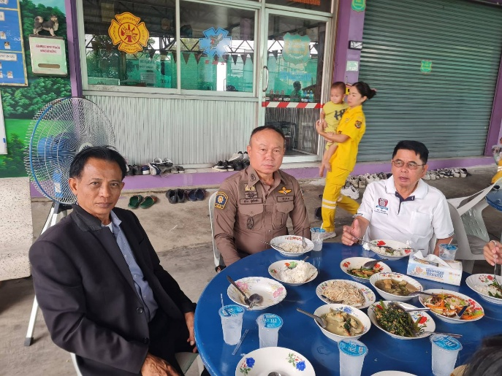
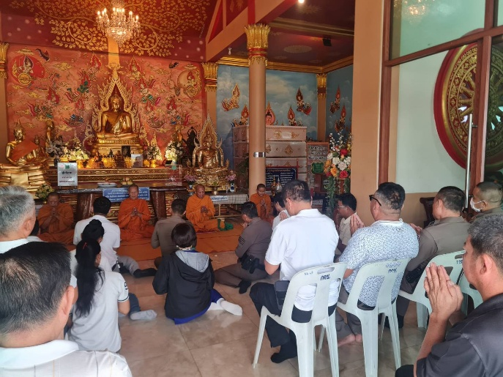

วันที่ 9 ตุลาคม 2567 เวลา 10.00น. พ.ต.อ.โฆษิต บุญทวี รอง ผบก.น.๓ พ.ต.ท. ชัยณรงค์ แก้วหาญ รรท.รอง.ผกก.ป.สน.สุวินทวงศ์ เจ้าหน้าตำรวจในสังกัด บก.น.3 พร้อม ชุดตชส.สน.สุวินทวงศ์ และกลุ่มเพื่อน SML5 (สวปอ.มส.)หมู่นกหัวขวาน และกัลยาณมิตร ผู้ใหญ่ใจดี ร่วมงานกีฬาสีสานสัมพันธ์ ศูนย์การศึกษาพิเศษส่วนกลาง หน่าวยบริการหนองจอก มอบข้าวสารอาหารแห้งกับผู้ปกครองและมอบขนมขบเคี้ยวและค่าขนมให้กับเด็กๆ ณ ศูนย์การศึกษาพิเศษส่วนกลาง หน่วยบริการหนองจอกแขวงกระทุ่มราย เขตหนองจอก กรุงเทพมหานคร
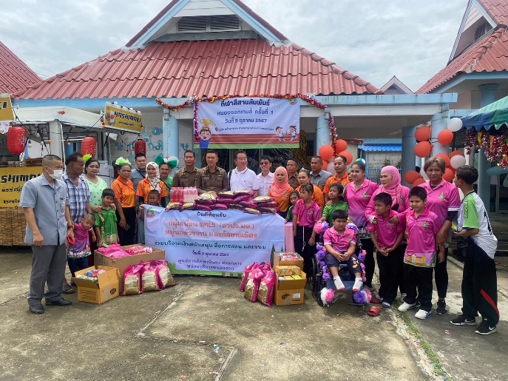
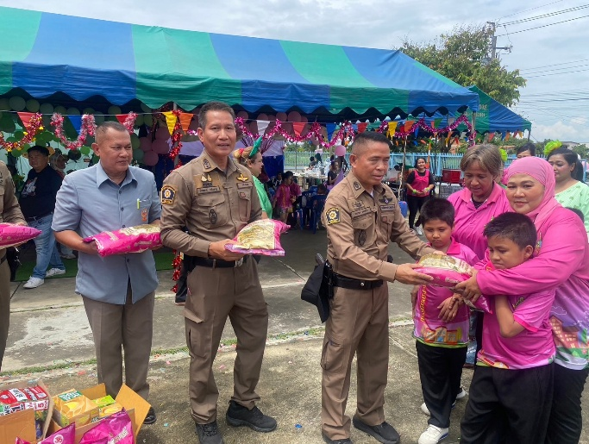

เดือน ต.ค. 2567
ช่วงวันที่ 1 ถึง 31 ร้อยเวร 2-0 สายตรวจรถยนต์ ได้มีการออกตรวจจุดเสี่ยง จุดล่อแหลม
ร้านสะดวกซื้อในพื้นที่ เพื่อป้องกันเหตุ สร้างความอุ่นใจและรักษาความปลอดภัยให้แก่​​ประชาชน จำนวน 1,514 ครั้ง

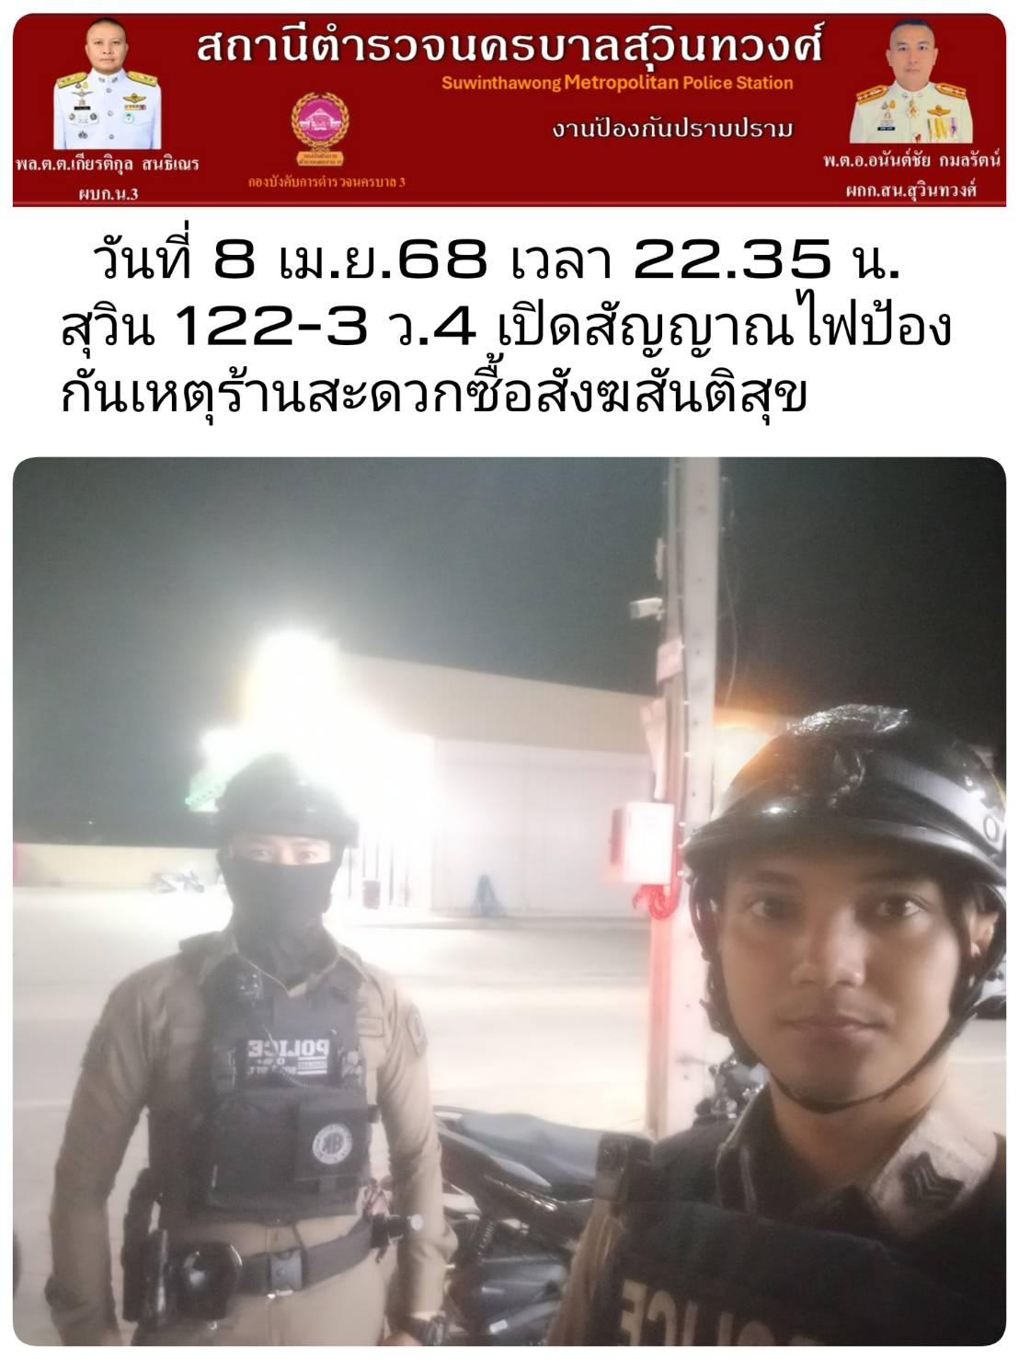
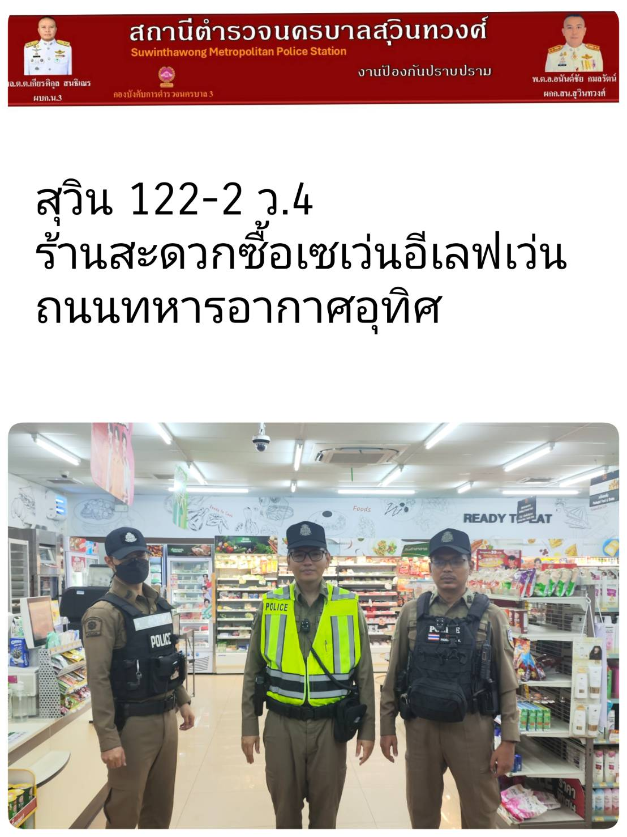

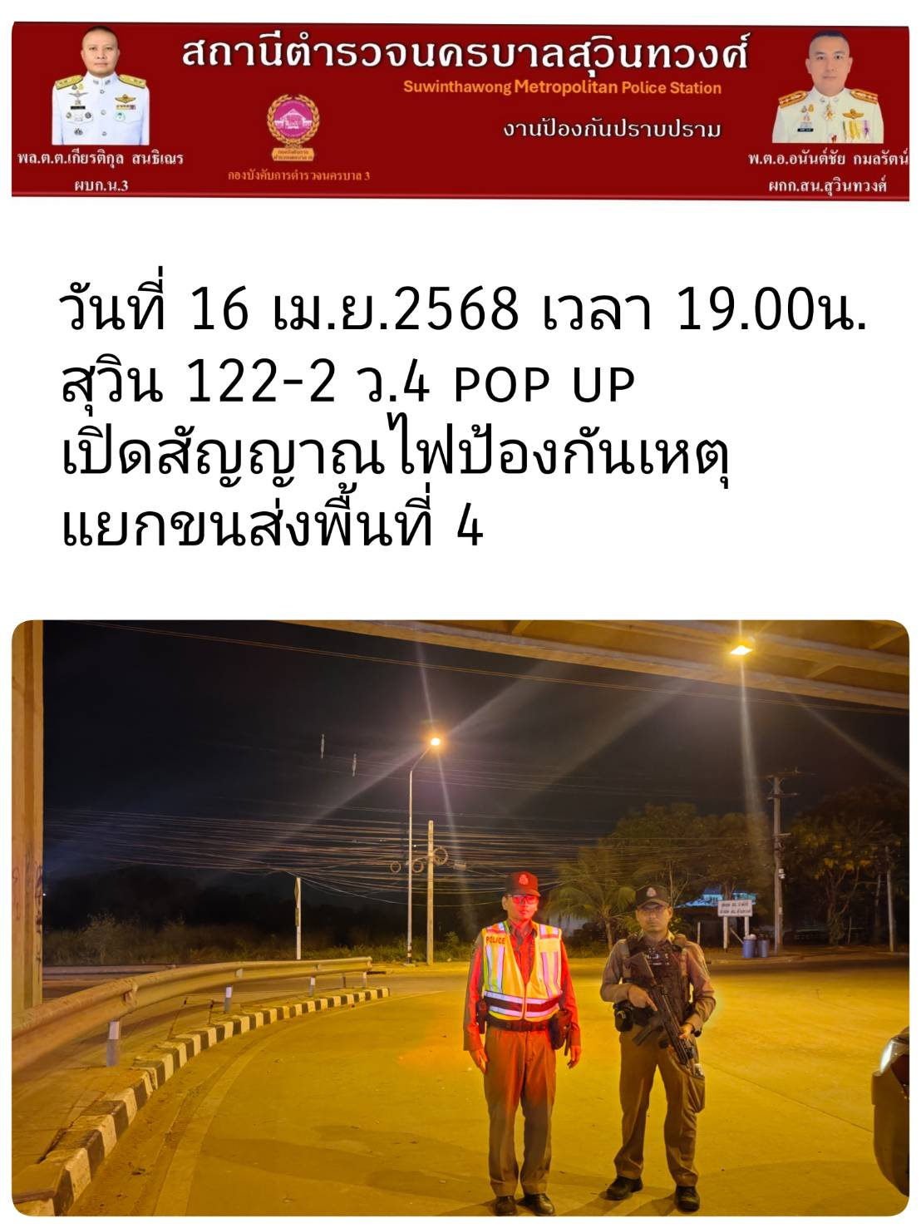
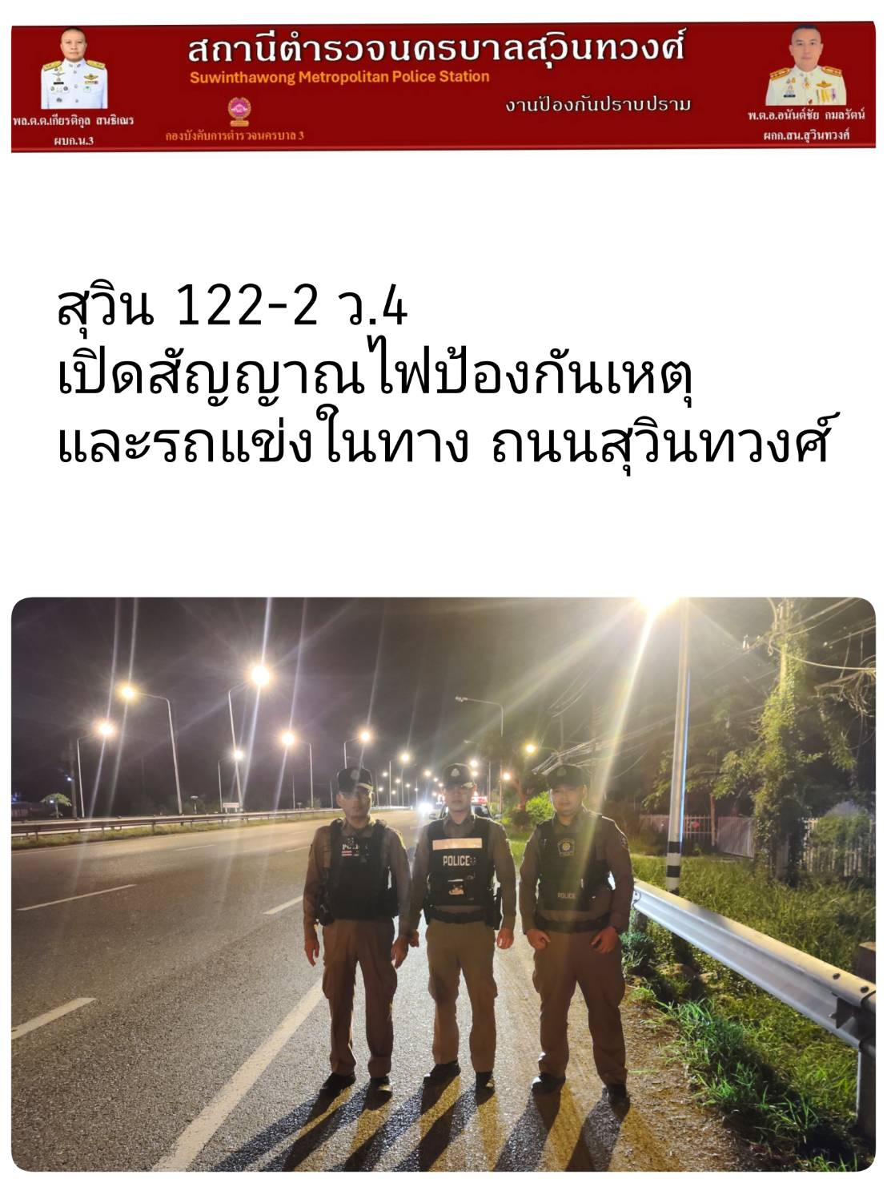




เมื่อวันที่ 10 ต.ค. 2567 พนักงานสอบสวนได้รับแจ้งความร้องทุกข์ โดยผู้แจ้งนางสุภาพร มะเตอรกี
หมายเลขบัตรประชาชน 1100300054448 อายุ 38 ปี ที่อยู่ 64/6 หมู่ 1 แขวงลำต้อยติ่ง เขตหนองจอก กรุงเทพมหานคร แจ้งว่าผู้แจ้งได้เห็นโฆษณาให้กู้ยืมทางเฟซบุ๊ก จึงติดต่อแอดไลน์ไปเพื่อกู้ยืมเงินจำนวน 50,000 บาท แต่ให้ผู้แจ้งโอนเงินไปก่อนจำนวน 21,709 บาท จากบัญชีธนาคารกรุงเทพ หมายเลขบัญชี 2170993543 ชื่อบัญชี สุภาพร มะเตอรกี ไปยังบัญชีธนาคารไทยพาณิชย์ หมายเลขบัญชี 1674071489 ชื่อบัญชี นายทักษณ โพธิ์ทอง ภายหลังผู้แจ้งเชื่อว่าตนถูกหลอก จึงได้เดินทางมาพบพนักงานสอบสวน เพื่อให้ช่วยติดตามตัวผู้กระทำความผิดดำเนินคดีตามกฎหมาย พนักงานสอบสวนได้ประสานงานฝ่ายสืบสวนทันทีเพื่อดำเนินการตามกฎหมายต่อไป
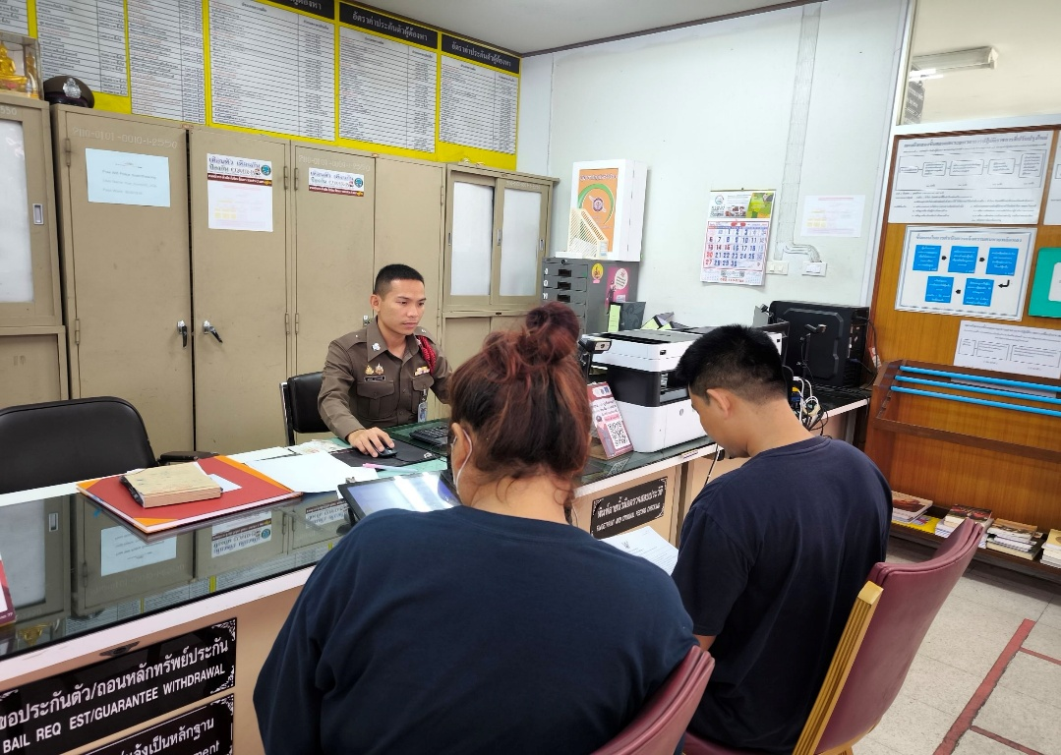

ช่วงวันที่ 1 ต.ค. 2567- 31 ต.ค. 2567
สถิติการรับเลขแจ้งความ
ปจว.คดีอาญา | ปจว.คดีจราจร | ปจว.หลักฐาน | ปจว.เอกสารหาย
45 | 23 | 29 | 20

สะสาง เร่งรัด สำนวนต้องเป็น“ศูนย์”
ผู้บังคับบัญชาเห็นให้ความสำคัญในด้านงานสอบสวน จึงได้จะทำโครงการ สะสาง เร่งรัด สำนวนต้องเป็น“ศูนย์” โดยการปฏิบัติฝ่ายสอบสวนดำเนินการจัดเวรสะสาง ให้แก่พนักงานสอบสวนทุกท่าน ในทุกวัน
ซึ่งจะต้องนำสำนวนการสอบสวนซึ่งคงค้างอยู่มาตรวจต่อรองผู้กับการฝ่าย (สอบสวน)

ผลการปฏิบัติ:ช่วงวันที่ 1 ต.ค. 2567- 31 ต.ค. 2567 พนักงานสอบสวนได้รับสำนวนคดีอาญาไว้ทำการสอบสวน 14 คดี สอบสวนเสร็จแล้ว 14 คดี คงเหลือและอยู่ระหว่างการสอบสวน 0 คดี
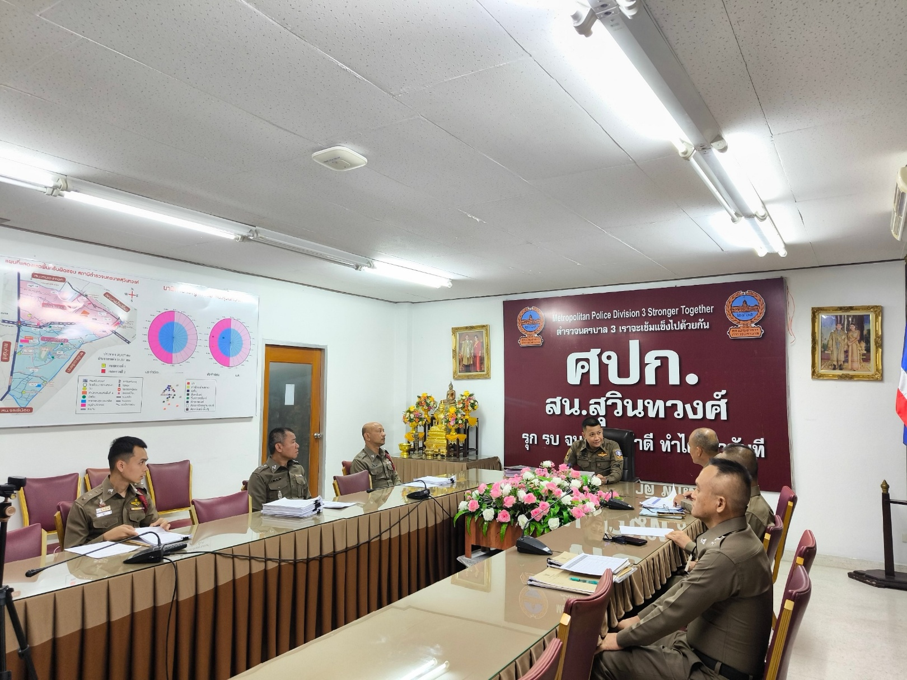


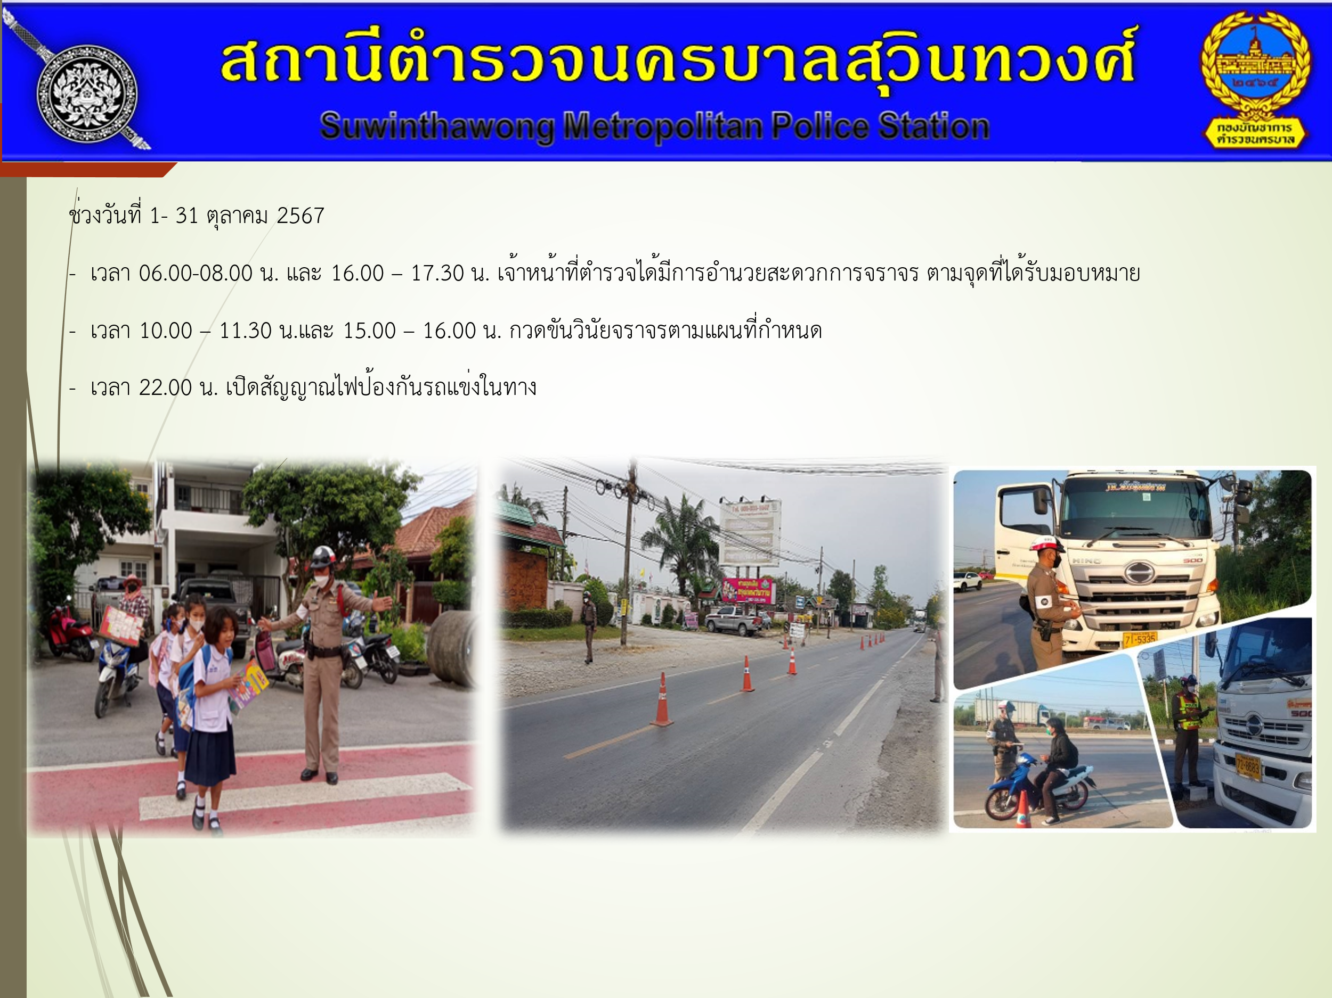

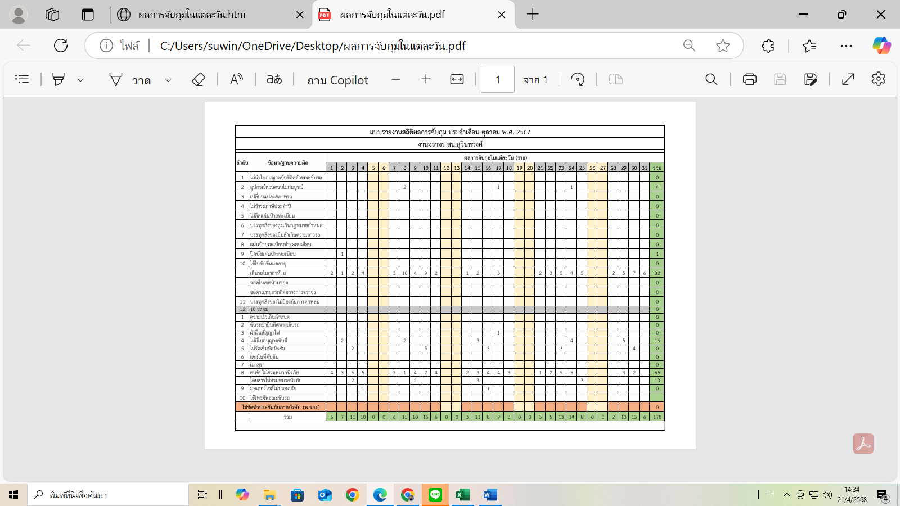


วันที่ 5 ตุลาคม 2566 เวลา 12.30 น. ได้มีการจับกุมตัวผู้ต้องหา“มีไว้ในความครอบครองซึ่งยาเสพติดให้โทษประเภท 1 (เมทแอมเฟตามีน) โดยไม่ได้รับอนุญาตฯ และเสพยาเสพติดให้โทษประเภท 1 (เมทแอมเฟตามีน) โดยผิดกฎหมาย” จำนวน 1 ราย 1 คน
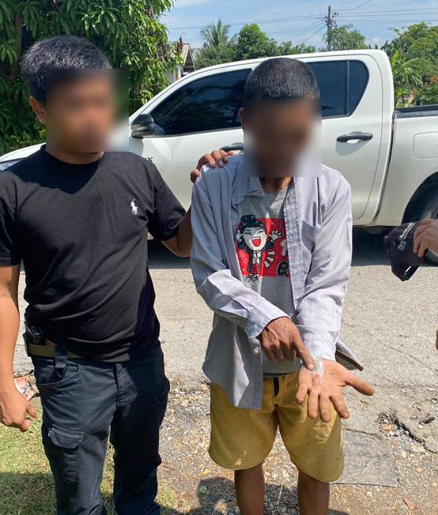

ช่วงวันที่ 1 – 31 ตุลาคม 2566 ได้มีการจับกุมตัวผู้ต้องหาตามหมายจับ จำนวน 2 หมาย ผู้ต้องหา 2 คน รายละเอียด ดังนี้
ลำดับ | หมายจับ | ข้อหา | วันที่จับกุม | ศาล
1 | จ.901/2566 | ลักทรัพย์ | 1 ต.ค. 2566 | ศาลอาญามีนบุรี
2 | 1065/2566 | ลักทรัพย์ | 24 ต.ค. 2566 | ศาลอาญามีนบุรี

พ.ต.อ.พีรรัฐ โยมา ผกก.สน.สุวินทวงศ์ พร้อมข้าราชการตำรวจ สน.สุวินทวงศ์ เข้าร่วมบริจาคโลหิต เพื่อถวายเป็นพระราชกุศล เนื่องในวันคล้ายวันสวรรคต พระบาทสมเด็จ พระบรมชนกาธิเบศร มหาภูมิพลอดุลยเดชมหาราชา บรมนาถบพิตร วันที่ ๑๓ ต.ค.๖๗
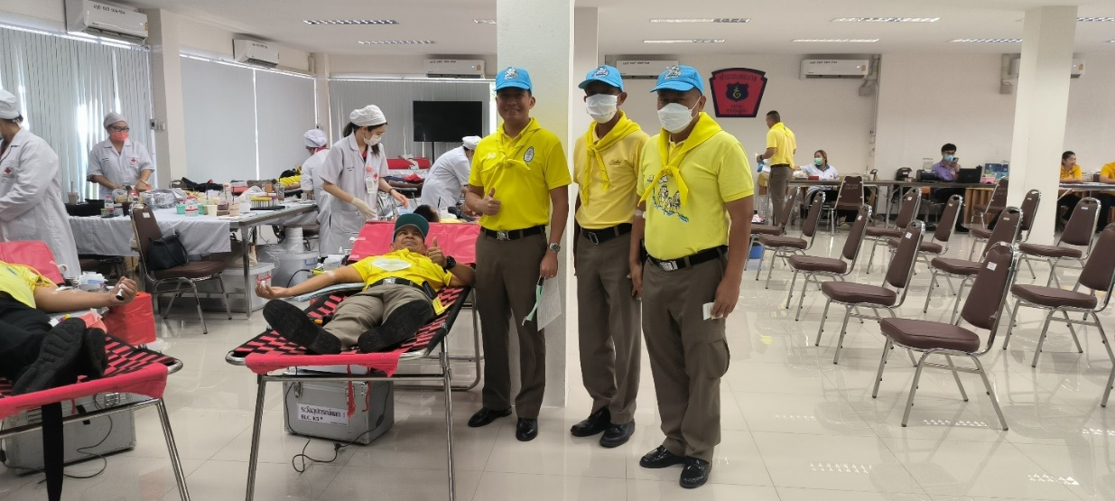

เมื่อวันที่ ๒๑ ตุลาคม ๒๕๖๗ พ.ต.อ.พีรรัฐ โยมา ผกก.สน.สุวินทวงศ์ ได้ให้ข้าราชการตำรวจเข้าร่วมกิจกรรมจิตอาสาที่วัด ลำต้อยติ่ง แขวงลำต้อยติ่ง เขตหนองจอก กรุงเทพมหานคร
